Wet van Boyle

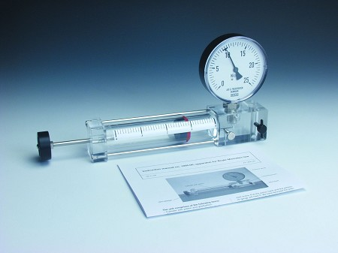

Naam: Isabella Sterkman
Klas: 35-5
Vak: Natuurkunde

Inhoudsopgave

Blz. 3: Inleiding
Blz. 4 en 5: Werkwijze
Blz. 6 en 7: Resultaten
Blz. 8: Foutanalyse
Blz. 9: Conclusie

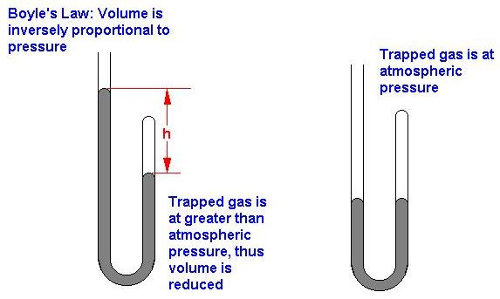

Inleiding

Wat ik bij dit Natuurkunde practicum heb gedaan is het verband tussen druk en volume van een constante massa gas bij constante kamertemperatuur aantonen.

Praktijk: De wet van Boyle wordt toegepast op bijvoorbeeld een fietspomp: Als je de nippel van een fietspomp goed afsluit en de zuiger omlaag duwt, neemt de druk in de pomp toe. Als je de zuiger zover omlaag duwt dat de lucht in de pomp tot de helft van zijn oorspronkelijke volume is samengedrukt, dan is de luchtdruk twee keer zo hoog geworden.

Een van de onderzoekers van gassen in de 17e eeuw was de Ierse wetenschapper Robert Boyle. Bekend was dat opgesloten gassen druk uitoefenen op de wanden van het volume waarin zij zitten opgesloten. Boyle onderzocht voor verschillende gassen het verband tussen die druk en de grootte van dat volume. Hij hield de temperatuur van het gas daarbij constant en zorgde ervoor dat er geen gas kon ontsnappen of werd toegevoegd. Na lang en nauwkeurig meten kwam hij voor alle gassen tot de volgende vergelijking:

De wet van Boyle:
pxV = Constant

Werkwijze
De bedoeling van dit practicum was om het verband tussen druk en volume van een constante massa gas bij constante temperatuur aan te tonen , dit deden we met een manometer. De barometer liet zien wat de overdruk was en dat moesten we daarna in de tabel zetten.
De druk van een gas in een afgesloten ruimte is afhankelijk van:
- De buitenluchtdruk
- De overdruk
- De onderdruk

Omschrijving:
- Verzamel eerst alle spullen
- Lees het blad goed door
- Meet de buitenlucht met behulp van de barometer
- Vul nu je gegevens in in de tabel
- Laat het controleren en aftekenen
- Zet de buitenluchtdruk van mm kwik om in bar
- Vul dit nu in
- Stel de injectiespuit in op 10 ml en sluit hem aan op de barometer
- Vul nu de laatste tabel in
- Beantwoord als laatste alle vragen
- Ruim alle spullen weer netjes op

Materialen:

Manometer:
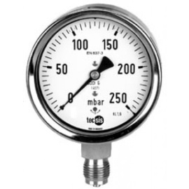

Barometer:
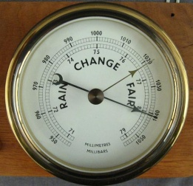
Injectiespuit 20 ml:
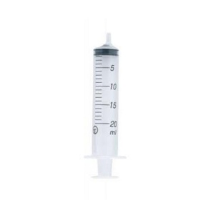
Injectiespuit 10 ml:

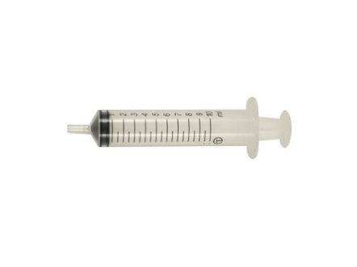
Resultaten

Bij welke metingen is sprake van overdruk?:
Meting 1 van tabel 1, meting 1,2 van tabel 2
Bij welke metingen is sprake van onderdruk?:
Meting 4 van tabel 1, meting 5,6 van tabel 2
Hoe zou deze wet luiden?:
pV = Constant

Meting | Pb (kwik) | Pb (bar) | V spuit | P spuit | Pabs x V
1 | 760 | 1014 | 5 | 1,7 | 8,6
2 | 760 | 1014 | 10 | 1,01 | 11,1
3 | 760 | 1014 | 15 | 0,8 | 10,1
4 | 760 | 1014 | 20 | 0,75 | 15,2

Meting | Pb (kwik) | Pb (bar) | V spuit | P spuit | Pabs x V
1 | 760 | 1014 | 10 | 1,55 | 15,5
2 | 760 | 1014 | 20 | 1,4 | 28
3 | 760 | 1014 | 30 | 0,95 | 28,5
4 | 760 | 1014 | 40 | 0,75 | 30
5 | 760 | 1014 | 50 | 0,75 | 37,5
6 | 760 | 1014 | 60 | 0,75 | 45

Ik was niet zo nauwkeurig, eerst las ik de getallen verkeerd af van de barometer. Sommige mensen hadden nog 3 getallen achter de komma, maar ik had er meestal maar 1 of 2.

Foutanalyse
Bij mij is er bij de 1e tabel iets misgegaan, ik had Pabs x Vspuit verkeerd uitgerekend waardoor ik dus de verkeerde uitkomst kreeg. Later kwam ik erachter en heb het veranderd.
Er zou van alles mis kunnen gaan, bijvoorbeeld dat de manometer kapot is, dat je verkeerd afleest, Pabs x Vspuit verkeerd uitrekent, dat je de verkeerde waarden gebruikt en dat je de spuit verkeerd gebruikt.
Volgende keer ga ik sneller aan het werk en sneller werken, want ik had de tabel bijna niet op tijd ingevuld. Ook ga ik beter lezen en niet gelijk aan de slag.

Conclusie
Wat we dus bij deze proef hebben geleerd is dat de wet van Boyle wordt gebruikt bij vooral gassen en dat je het meet met een barometer. Ook hebben we geleerd dat het berekenen van de waarden moeilijker is dan dat het lijkt voor sommigen en dat er veel mis kan gaan. Bij deze proef moet je goed opletten en we hebben dus het verband tussen druk en volume van een constante massa bij constante temperatuur aangetoond.

Bij mij geldt de wet van Boyle niet, want zoals je ziet zijn mijn gegevens niet allemaal constant. Dit zou kunnen omdat ik het verkeerd heb berekend of verkeerde gegevens heb ingevuld. Ik weet niet echt wat de reden hiervan is, maar gebaseerd op mijn gegevens geldt de wet van Boyle niet bij mij.
De meting is het minst betrouwbaar bij de kleine spuit de hoogste en laagste druk.

